HỆ THỐNG BÀI TẬP THỰC HÀNH
AI-Augmented Software Development và AI Agent trong phát triển phần mềm
Định hướng chung
Các bài thực hành được thiết kế theo tiến trình từ sử dụng AI như một công cụ hỗ trợ cá nhân đến xây dựng AI Agent có khả năng tự động hóa một chuỗi tác vụ phát triển phần mềm. Sinh viên không chỉ sử dụng AI để sinh mã nguồn mà phải biết phân tích yêu cầu, kiểm chứng kết quả, đánh giá chất lượng đầu ra và thiết kế cơ chế kiểm soát đối với các tác vụ do AI thực hiện.
Toàn bộ hệ thống bài tập được triển khai trên một dự án phần mềm thống nhất. Trong đó, sinh viên lựa chọn một bài toán cụ thể, chẳng hạn như hệ thống quản lý sản phẩm, hệ thống quản lý thư viện hoặc hệ thống quản lý khóa học. Các kết quả của bài trước được sử dụng làm đầu vào cho bài tiếp theo.
Quy trình tổng quát được tổ chức như sau:
Phân tích yêu cầu->Thiết kế hệ thống->Thiết kế cơ sở dữ liệu->Phát triển phần mềm->Kiểm thử->Phát hiện và sửa lỗi->Đánh giá mã nguồn->Tài liệu hóa->Tự động hóa bằng AI Agent
BÀI THỰC HÀNH 1
Thiết kế quy trình phát triển phần mềm tích hợp AI
1. Mục tiêu
Bài thực hành nhằm giúp sinh viên nhận thức được sự thay đổi của quy trình phát triển phần mềm khi các công cụ trí tuệ nhân tạo được tích hợp vào SDLC. Sinh viên phải xác định được những công việc có thể được AI hỗ trợ, những công việc cần sự tham gia của con người và mức độ tự động hóa phù hợp ở từng giai đoạn.
2. Nội dung thực hành
Cho một bài toán phát triển phần mềm cụ thể, sinh viên phân tích quy trình SDLC truyền thống gồm:
- Phân tích và đặc tả yêu cầu;
- Thiết kế hệ thống;
- Thiết kế cơ sở dữ liệu;
- Lập trình;
- Kiểm thử;
- Triển khai;
- Bảo trì.
Đối với từng giai đoạn, sinh viên xác định:
- Công việc cần thực hiện.
- Dữ liệu đầu vào.
- Kết quả đầu ra.
- Khả năng ứng dụng AI.
- Công cụ AI phù hợp.
- Vai trò của lập trình viên.
- Mức độ tự động hóa có thể đạt được.
- Các rủi ro khi sử dụng AI.
3. Yêu cầu
Sinh viên xây dựng một quy trình AI-Augmented SDLC, trong đó phải thể hiện rõ sự tương tác giữa:
Developer
↕
AI Assistant
↕
Development Tools
↕
Software System
Quy trình phải chỉ ra được trường hợp nào AI có thể thực hiện độc lập, trường hợp nào cần con người kiểm tra và trường hợp nào không nên giao hoàn toàn cho AI.
4. Sản phẩm thực hành
Sinh viên nộp:
- Sơ đồ quy trình AI-Augmented SDLC.
- Bảng phân tích vai trò của AI trong từng giai đoạn.
- Báo cáo khoảng 3–5 trang.
- Một ví dụ minh họa trên dự án đã lựa chọn.
5. Kết quả cần đạt
Sau bài thực hành, sinh viên phải phân biệt được:
AI-assisted development – AI hỗ trợ lập trình viên
với
AI-augmented development – AI được tích hợp có hệ thống vào quy trình phát triển phần mềm.
BÀI THỰC HÀNH 2
Ứng dụng AI trong phân tích và đặc tả yêu cầu phần mềm
1. Mục tiêu
Sinh viên sử dụng mô hình ngôn ngữ lớn để hỗ trợ chuyển đổi yêu cầu tự nhiên của khách hàng thành các đặc tả có cấu trúc, đồng thời đánh giá tính chính xác và đầy đủ của kết quả do AI tạo ra.
2. Tình huống
Xây dựng hệ thống quản lý sản phẩm trực tuyến.
Khách hàng đưa ra yêu cầu ban đầu:
Hệ thống cho phép người dùng tìm kiếm sản phẩm, xem thông tin sản phẩm, đăng ký tài khoản, đăng nhập và đặt hàng. Nhân viên quản trị có thể quản lý sản phẩm, danh mục và đơn hàng.
3. Yêu cầu thực hành
Sử dụng AI để chuyển đổi yêu cầu trên thành:
- Functional Requirements;
- Non-functional Requirements;
- Actor;
- Use Case;
- User Story;
- Acceptance Criteria.
Sinh viên phải kiểm tra kết quả AI và xác định:
- yêu cầu bị bỏ sót;
- yêu cầu không rõ ràng;
- yêu cầu mâu thuẫn;
- yêu cầu không khả thi;
- yêu cầu cần bổ sung thông tin.
4. Yêu cầu nâng cao
Thiết kế prompt để AI đóng vai trò Software Requirements Analyst.
AI phải có khả năng đặt câu hỏi bổ sung khi yêu cầu của người dùng chưa đủ thông tin.
Ví dụ:
Người dùng: Tôi muốn xây dựng hệ thống bán hàng trực tuyến.
AI: Hệ thống có bao nhiêu loại người dùng?
Người dùng: Khách hàng và quản trị viên.
AI: Khách hàng có cần đăng ký tài khoản trước khi đặt hàng không?
...
5. Sản phẩm
Sinh viên nộp:
requirements/
├── requirements_original.md
├── requirements_ai.md
├── requirements_reviewed.md
└── prompt.md
Trong đó requirements_reviewed.md phải là phiên bản đã được sinh viên kiểm chứng và hiệu chỉnh.
BÀI THỰC HÀNH 3
Ứng dụng AI trong thiết kế kiến trúc và cơ sở dữ liệu
1. Mục tiêu
Sinh viên sử dụng AI để hỗ trợ chuyển đổi đặc tả yêu cầu thành thiết kế kỹ thuật, đồng thời phát triển khả năng đánh giá và hiệu chỉnh thiết kế do AI đề xuất.
2. Nội dung
Từ kết quả của Bài thực hành 2, sinh viên yêu cầu AI xây dựng:
- Kiến trúc hệ thống;
- Phân rã module;
- Thiết kế cơ sở dữ liệu;
- Quan hệ giữa các bảng;
- REST API;
- Class diagram;
- Sequence diagram.
3. Quy trình thực hiện
Requirements
↓
AI Design Assistant
↓
Architecture
↓
Database Design
↓
API Design
↓
Human Review
↓
Final Design
4. Yêu cầu đánh giá
Sinh viên không được sử dụng trực tiếp thiết kế do AI sinh ra.
Phải thực hiện đánh giá theo các tiêu chí:
- Tính đúng đắn.
- Tính nhất quán.
- Khả năng mở rộng.
- Khả năng bảo trì.
- Tính bảo mật.
- Khả năng triển khai thực tế.
5. Sản phẩm
- Sơ đồ kiến trúc.
- ERD.
- Thiết kế API.
- Class Diagram.
- Báo cáo đánh giá kết quả của AI.
BÀI THỰC HÀNH 4
Ứng dụng AI trong sinh và hoàn thiện mã nguồn
1. Mục tiêu
Sinh viên thực hành sử dụng AI trong quá trình lập trình, từ sinh mã nguồn ban đầu đến cải tiến, tái cấu trúc và hoàn thiện chương trình.
2. Nội dung
Từ thiết kế của Bài 3, sinh viên sử dụng AI để hỗ trợ:
- Khởi tạo cấu trúc project.
- Sinh model.
- Sinh service.
- Sinh API.
- Sinh giao diện.
- Sinh truy vấn cơ sở dữ liệu.
- Viết validation.
- Viết exception handling.
3. Quy trình
Software Design
↓
AI Code Generation
↓
Code Review
↓
Compile / Run
↓
Testing
↓
Correction
↓
Final Code
4. Yêu cầu quan trọng
Sinh viên phải lưu lại:
- prompt đã sử dụng;
- mã nguồn AI sinh ra ban đầu;
- lỗi phát hiện được;
- yêu cầu AI sửa lỗi;
- phiên bản mã nguồn cuối cùng.
Qua đó có thể đánh giá được quá trình tương tác giữa lập trình viên và AI, thay vì chỉ đánh giá sản phẩm cuối cùng.
BÀI THỰC HÀNH 5
Ứng dụng AI trong kiểm thử và đảm bảo chất lượng phần mềm
1. Mục tiêu
Sinh viên sử dụng AI để tự động hóa một phần hoạt động kiểm thử nhưng vẫn phải thực hiện kiểm chứng độc lập đối với các test case do AI tạo ra.
2. Nội dung
Cho một module của hệ thống đã xây dựng, sinh viên yêu cầu AI tạo:
- Test Case;
- Unit Test;
- Integration Test;
- Boundary Test;
- Negative Test;
- Edge Case.
3. Quy trình
Source Code
↓
AI Test Generator
↓
Test Cases
↓
Human Review
↓
Automated Test
↓
Test Result
↓
Defect Analysis
4. Yêu cầu
Sinh viên phải xác định:
- AI đã tạo bao nhiêu test case;
- bao nhiêu test case hợp lệ;
- trường hợp nào bị bỏ sót;
- test case nào không cần thiết;
- tỷ lệ test pass/fail;
- mức độ bao phủ mã nguồn.
5. Bài toán mở rộng
Cố tình đưa một lỗi logic vào chương trình và đánh giá khả năng phát hiện lỗi của AI.
Mục đích là giúp sinh viên hiểu rằng:
AI có khả năng hỗ trợ kiểm thử nhưng không đồng nghĩa với việc kết quả kiểm thử do AI tạo ra luôn chính xác.
BÀI THỰC HÀNH 6
Ứng dụng AI trong phát hiện và sửa lỗi phần mềm
1. Mục tiêu
Sinh viên nghiên cứu khả năng của AI trong debugging và xây dựng quy trình kết hợp giữa AI và lập trình viên để phát hiện nguyên nhân, sửa lỗi và xác nhận kết quả sửa lỗi.
2. Nội dung
Cung cấp cho sinh viên một chương trình có lỗi.
Sinh viên thực hiện:
- Chạy chương trình.
- Thu thập exception và log.
- Đưa thông tin lỗi cho AI.
- Yêu cầu AI xác định nguyên nhân.
- Đánh giá phương án sửa lỗi.
- Áp dụng sửa lỗi.
- Chạy lại chương trình.
- Kiểm thử hồi quy.
3. Quy trình
Error→Log Analysis→AI Debugging Assistant→Root Cause Analysis→Proposed Fix→Developer Review→Code Modification→Regression Test
4. Sản phẩm
Báo cáo phải thể hiện:
- lỗi ban đầu;
- nguyên nhân;
- phân tích của AI;
- phương án sửa;
- kết quả sửa;
- kết quả kiểm thử trước và sau khi sửa.
BÀI THỰC HÀNH 7
Thiết kế AI Agent cho tự động hóa tác vụ phát triển phần mềm
1. Mục tiêu
Bài thực hành chuyển từ mô hình AI Assistant sang AI Agent. Sinh viên phải thiết kế một Agent có khả năng phân tích nhiệm vụ, lập kế hoạch, lựa chọn công cụ, thực hiện hành động và đánh giá kết quả.
2. Nội dung
AI Agent được thiết kế theo mô hình:
User Request→ Agent→ Planning→ Tool Selection→ Execution→ Observation→ Evaluation→ Next Action→ Final Result
3. Các công cụ tối thiểu
Agent phải có khả năng sử dụng các công cụ:
read_file()
write_file()
search_code()
execute_code()
run_test()
4. Nhiệm vụ
Cho yêu cầu:
"Hãy kiểm tra module quản lý sản phẩm, phát hiện lỗi và đề xuất cách sửa."
Agent phải tự động:
- Đọc source code.
- Xác định các module liên quan.
- Phân tích mã nguồn.
- Xây dựng kế hoạch kiểm tra.
- Sinh test case.
- Chạy test.
- Phân tích kết quả.
- Đưa ra báo cáo.
BÀI THỰC HÀNH 8
Xây dựng AI Agent tự động kiểm thử và sửa lỗi
1. Mục tiêu
Sinh viên xây dựng một Agent có khả năng thực hiện một chuỗi tác vụ phát triển phần mềm mà không cần người dùng cung cấp từng câu lệnh riêng lẻ.
2. Nhiệm vụ
Người dùng chỉ cung cấp:
"Kiểm tra module Product của hệ thống và sửa các lỗi có thể xác định được."
Agent phải thực hiện:
Read Source Code→Analyze Code→Generate Tests→Run Tests→Analyze Failure→Identify Root Cause→Generate Fix→Apply Fix→Run Tests Again→Generate Report
3. Điều kiện kiểm soát
Agent không được phép tự động sửa mã nguồn ngay lập tức.
Trước khi sửa phải:
- xác định file cần sửa;
- mô tả lỗi;
- đưa ra phương án sửa;
- tạo bản sao dự phòng;
- thực hiện sửa;
- chạy lại test.
Điều này giúp sinh viên nhận thức được vấn đề human oversight trong hệ thống AI Agent.
BÀI THỰC HÀNH 9
Xây dựng AI Agent hỗ trợ Code Review
1. Mục tiêu
Thiết kế Agent có khả năng đánh giá chất lượng mã nguồn dựa trên nhiều tiêu chí.
2. Agent phải kiểm tra
- tính đúng đắn;
- khả năng đọc hiểu;
- khả năng bảo trì;
- duplicated code;
- code smell;
- exception handling;
- validation;
- security;
- hiệu năng;
- test coverage.
3. Đầu ra
Agent phải tạo báo cáo có cấu trúc:
Code Review Report
1. Project Information
2. Architecture Assessment
3. Code Quality
4. Security Issues
5. Performance Issues
6. Testing
7. Maintainability
8. Recommendations
Mỗi phát hiện phải có:
Location
Problem
Severity
Explanation
Recommendation

BÀI THỰC HÀNH 10
Xây dựng hệ thống Multi-Agent cho phát triển phần mềm
1. Mục tiêu
Bài thực hành tổng hợp yêu cầu sinh viên xây dựng hệ thống gồm nhiều AI Agent chuyên trách các nhiệm vụ khác nhau trong SDLC.
2. Kiến trúc
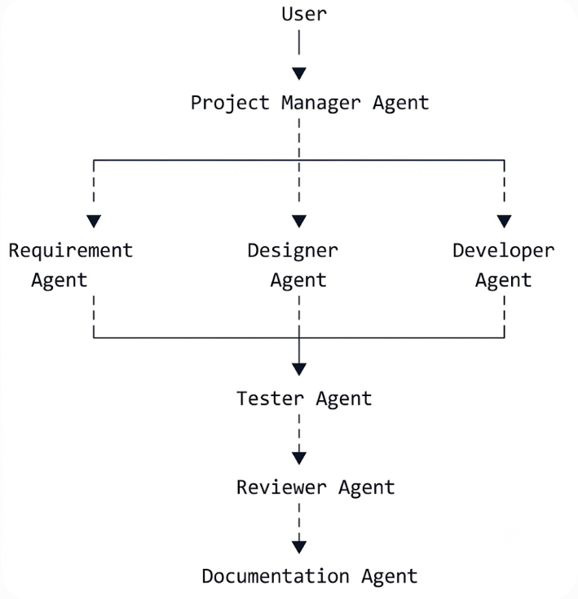
3. Nhiệm vụ của từng Agent
Requirement Agent
Phân tích yêu cầu và tạo đặc tả.
Designer Agent
Chuyển đặc tả thành kiến trúc và thiết kế kỹ thuật.
Developer Agent
Sinh và cập nhật mã nguồn.
Tester Agent
Sinh và thực thi kiểm thử.
Reviewer Agent
Đánh giá chất lượng mã nguồn.
Documentation Agent
Tạo tài liệu kỹ thuật.
4. Yêu cầu phối hợp
Các Agent không hoạt động độc lập mà phải trao đổi kết quả thông qua một shared project context.
Ví dụ:
requirements.json
architecture.json
source_code/
test_results.json
review_report.json
documentation/
Qua đó sinh viên phải giải quyết vấn đề:
Làm thế nào để đảm bảo thông tin được truyền giữa các Agent nhất quán và không bị mất ngữ cảnh?
BÀI THỰC HÀNH 11
Đánh giá hiệu quả của AI và AI Agent trong phát triển phần mềm
Đây là bài thực hành có tính chất thực nghiệm, rất phù hợp để đánh giá năng lực nghiên cứu của sinh viên.
1. Mục tiêu
So sánh hiệu quả giữa:
Phương pháp 1: Developer → Development → Testing → Debugging
Phương pháp 2: Developer + AI Assistant
Phương pháp 3: Developer + AI Agent
2. Các chỉ số đánh giá
Sinh viên đo:
- thời gian hoàn thành;
- số dòng mã;
- số lỗi;
- số lần sửa lỗi;
- test coverage;
- số test case;
- chất lượng mã nguồn;
- khả năng bảo trì;
- mức độ hoàn thành yêu cầu.
3. Yêu cầu
Sinh viên không được kết luận đơn giản rằng:
"AI nhanh hơn con người."
Thay vào đó phải phân tích:
- AI làm tốt nhiệm vụ nào;
- AI làm kém nhiệm vụ nào;
- Agent có thực sự giảm công việc của lập trình viên không;
- công việc nào chuyển từ coding sang review và verification;
- mức độ phụ thuộc vào AI;
- rủi ro khi tự động hóa.

BÀI THỰC HÀNH TỔNG KẾT
Xây dựng hệ thống AI-Augmented Software Development Platform
Sinh viên xây dựng một prototype tích hợp toàn bộ kiến thức đã học.
Đầu vào
Natural Language Requirement
Hệ thống xử lý
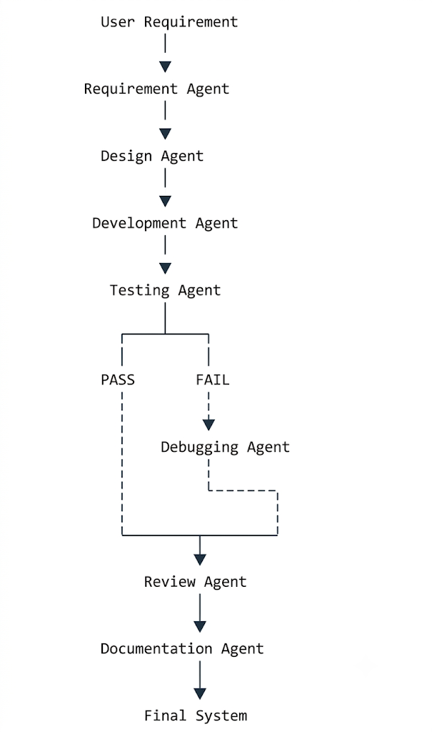
Sản phẩm cuối cùng
Sinh viên phải hoàn thành:
- Source code.
- Thiết kế kiến trúc.
- Cơ sở dữ liệu.
- Bộ test.
- AI Agent.
- Prompt/Agent configuration.
- Báo cáo quá trình phát triển.
- Báo cáo đánh giá kết quả AI.
- Tài liệu hướng dẫn sử dụng.
- Video hoặc demo hệ thống.

Ma trận liên kết giữa các bài thực hành
Bài | Chủ đề | Vai trò AI | Mức độ tự động hóa
1 | AI-Augmented SDLC | Hỗ trợ quy trình | ★
2 | Requirements Engineering | Phân tích | ★★
3 | Software Design | Thiết kế | ★★
4 | AI Coding | Sinh mã | ★★
5 | AI Testing | Kiểm thử | ★★★
6 | AI Debugging | Phân tích/sửa lỗi | ★★★
7 | AI Agent | Lập kế hoạch + Tool | ★★★★
8 | Autonomous Testing Agent | Tự động hóa | ★★★★
9 | Code Review Agent | Đánh giá | ★★★★
10 | Multi-Agent | Phối hợp Agent | ★★★★★
11 | Experimental Evaluation | Đánh giá khoa học | ★★★★★
Tổng kết | AI Software Development Platform | Tích hợp | ★★★★★
Điểm cốt lõi của hệ thống bài tập này là mức độ tự động hóa được nâng dần theo từng bài:
AI hỗ trợ → AI phối hợp với con người → AI sử dụng công cụ → AI Agent tự thực hiện chuỗi tác vụ → Multi-Agent tự phối hợp trong SDLC.
Như vậy, sinh viên không chỉ học cách "dùng ChatGPT để viết code", mà hình thành được năng lực thiết kế và đánh giá một quy trình phát triển phần mềm có AI tham gia, đồng thời hiểu được kiến trúc, cơ chế hoạt động, giới hạn và yêu cầu kiểm soát của AI Agent trong Software Engineering.

